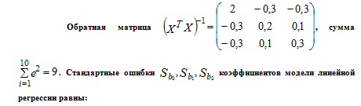
Выберите один ответ:
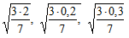
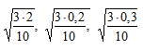
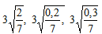
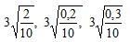

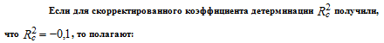
Выберите один ответ:

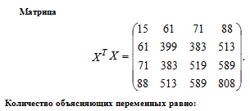
Выберите один ответ:
4
16
3
15

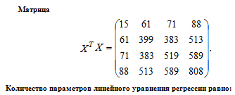
Выберите один ответ:
16
4
15
3

Выберите один ответ:
3×20
20×20
3×3
20×3

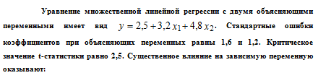
Выберите один ответ:
только x₁
x₁ и x₂
ни одна из объясняющих переменных
только x₂

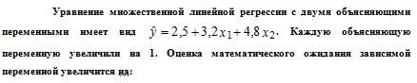
Выберите один ответ:
8
10,5
4
2,5

